获取列表中的多个元素_切片操作 P51 - 00:01

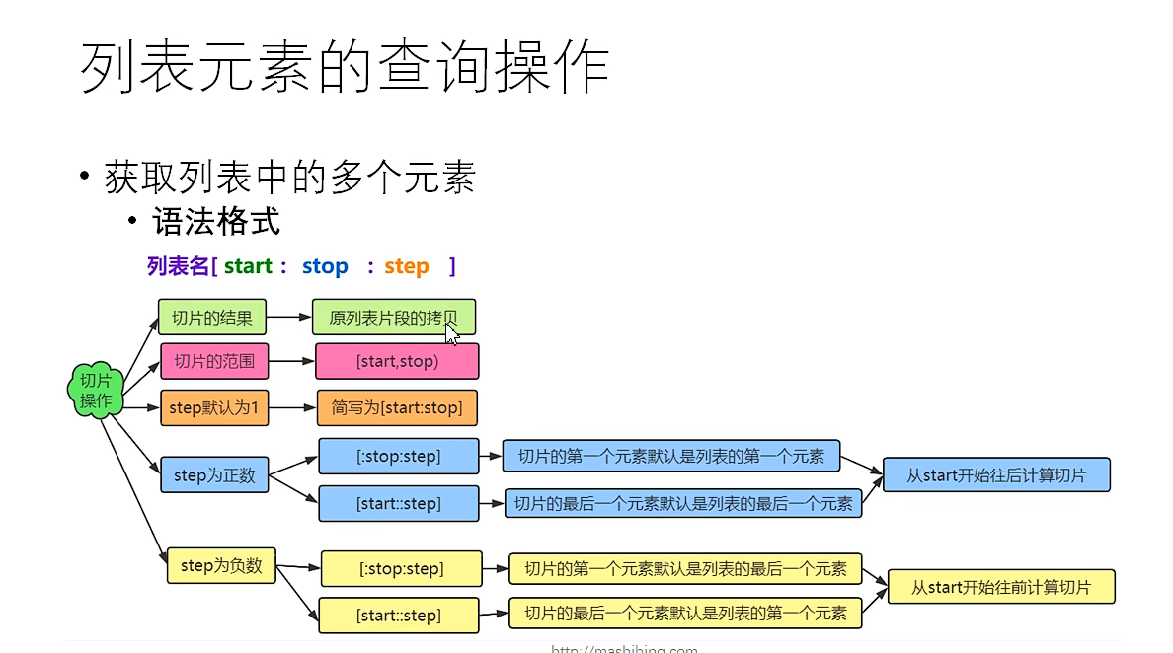

语法格式

列表名[start:stop:step]

*不写step，默认为1

lst=[10,20,30,40,50,60,70,80]

print(lst[1:6:1] [20,30,40,50,60]

print(lst[1:6] [20,30,40,50,60]

print(lst[1:6:] [20,30,40,50,60]

print(lst[1:6:2] [20,40,60]

print(lst[:6:2] [10,30,50]

print(lst[1::2] [20,40,60,,80]

print(lst[::-1] [80,70,60,50,40,30,20,10]

print(lst[7::-1]) [80,70,60,50,40,30,20,10]

print(lst[6:0:-2]) [70,50,30]

lst=[10,20,30,40,50,60,70,80]

print('原列表',id(lst))

print(lst[1:6:1]

print('切的片段',id(lst2))

原列表 20044145484

切的片段 2002444661

*切出来的是一个新的列表

列表元素的查询操作

列表元素的判断及遍历 P52 - 00:00

判断指定元素在列表中是否存在

元素 in 列表名

元素 not in 列表名

print('p' in 'python')

print('k' not in 'python')

True

True

lst=[10,20,'python','hello']

print(10 in lst)

print(100 in lst)

print(10 not in lst)

print(100 not in lst)

True

False

False

True

列表元素的遍历

for 迭代变量 in 列表名

for item in lst

10

20

python

hello

列表元素的增加操作

列表元素的添加操作 P53 - 00:00

append（） 向列表的末尾添加一个元素

extend（） 向列表的末尾添加至少一个元素

insert（） 在列表的任意位置添加一个元素

切片 在列表的任意位置添加至少一个元素 切片 会取代原元素

lst=[10,20,30]

print('添加元素之前’,lst,id(lst))

lst.append(100)

print('添加元素之后’,lst,id(lst))

#注意append不会创建新的列表，只是会增加列表元素

lst2=['hello','world']

lst.append(lst2)

lst.extend(lst2)

lst.insert(1,90)

print(lst)

lst3=[True,False,'hello']

lst[1:]=lst3

print=[lst]

添加元素之前 [10,20,30] 2112921298

添加元素之前 [10,20,30,100] 2112921298

*添加前后id一致

[10,20,30,100,['hello','world']] #attend会向列表末尾添加一个元素

[10,20,30,100,'hello','world'] #extend会向列表末尾添加多个

[10,90,20,30,100,'hello','world'] #insert会向某个位置添加一个

[10,True,False,'hello'] #在列表任意位置添加至少一个元素，会取代

列表的删除操作

列表元素的删除操作 P54 - 00:04

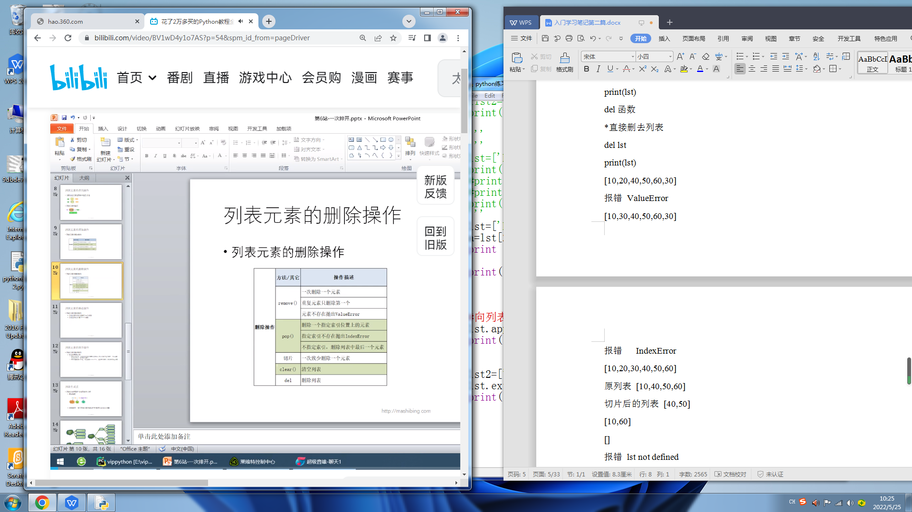

**remove()函数**

lst=[10,20,30,40,50,60,30]

lst.remove[30] *有重复元素移除第一个元素

print(lst)

lst.remove（100）

**pop（）函数**

lst.pop(1)

print(lst)

lst.pop(5)

lst.pop（） *没有元素将删去最后一个元素

**切片**

new_list=lst[1:3]

print('原列表',lst)

print('切片后的列表',new_list) *实质是生成新的列表

*不产生新的列表，而是删去原列表的内容

lst[1:3]=[]

print(lst)

**clear()函数**

*清除列表的所有元素

lst.clear()

print(lst)

**del函数**

*直接删去列表

del lst

print(lst)

[10,20,40,50,60,30]

报错 ValueError

[10,30,40,50,60,30]

报错 IndexError

[10,20,30,40,50,60]

原列表 [10,40,50,60]

切片后的列表 [40,50]

[10,60]

[]

报错 lst not defined

# ﻿列表元素的修改操作

列表元素的修改操作 P55 - 00:13

lst=[10,20,30,40]

lst[2]=100

print(lst)

lst[1:3]=[300,400,500,600]

print(lst)

[10,20,100,40]

[10,300,400,500,600,40]

# 列表元素的排序操作

列表元素的排序操作 P56 - 00:12

.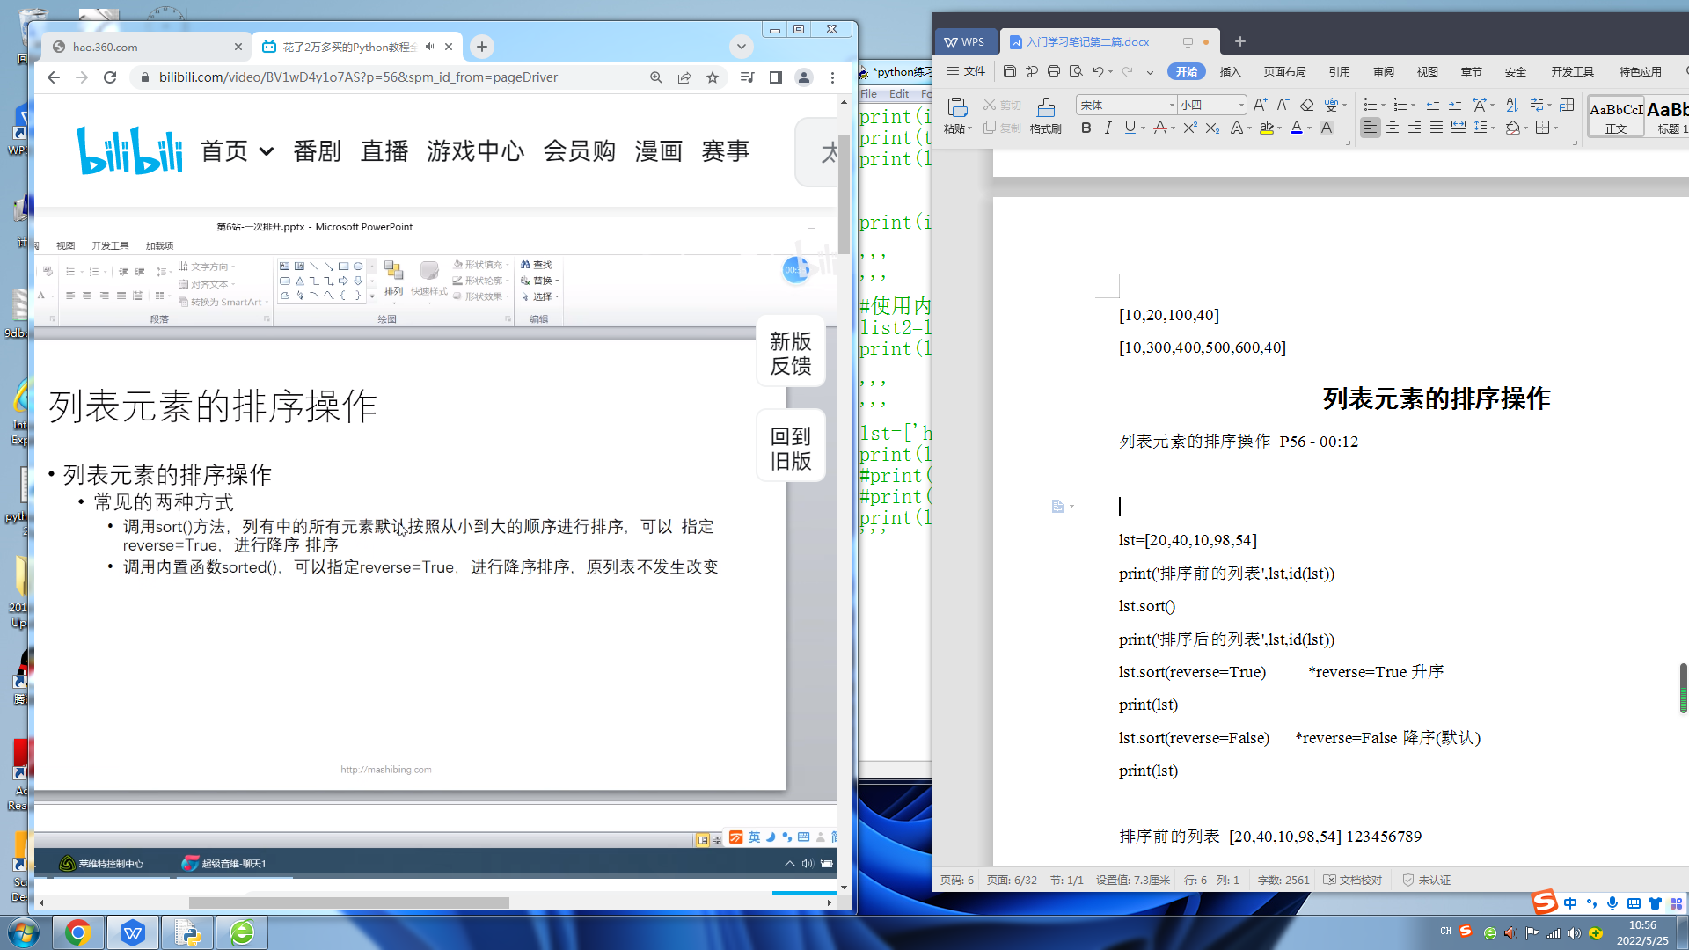

**sort（）**

lst=[20,40,10,98,54]

print('排序前的列表',lst,id(lst))

#开始排序，调用列表对象的sort方法，升序排序

lst.sort()

print('排序后的列表',lst,id(lst))

lst.sort(reverse=True) #reverse=True降序

print(lst)

lst.sort(reverse=False) #reverse=False升序(默认)

print(lst)

排序前的列表 [20,40,10,98,54] 123456789

排序后的列表 [10,20,40,54,98] 123456789

[98,54,40,20,10]

[10,20,40,54,98] #原列表的基础上进行，id号一致

**sorted（）内置函数**

*需要产生一个新的列表对象

new_list=sorted(lst)

print(lst)

print(new_list)

dece_list=sorted(lst,reverse=True)

[98,54,40,20,10]

[10,20,40,54,98]

[98,54,40,20,10]

# 列表生成式

列表生成式 P57 - 00:37

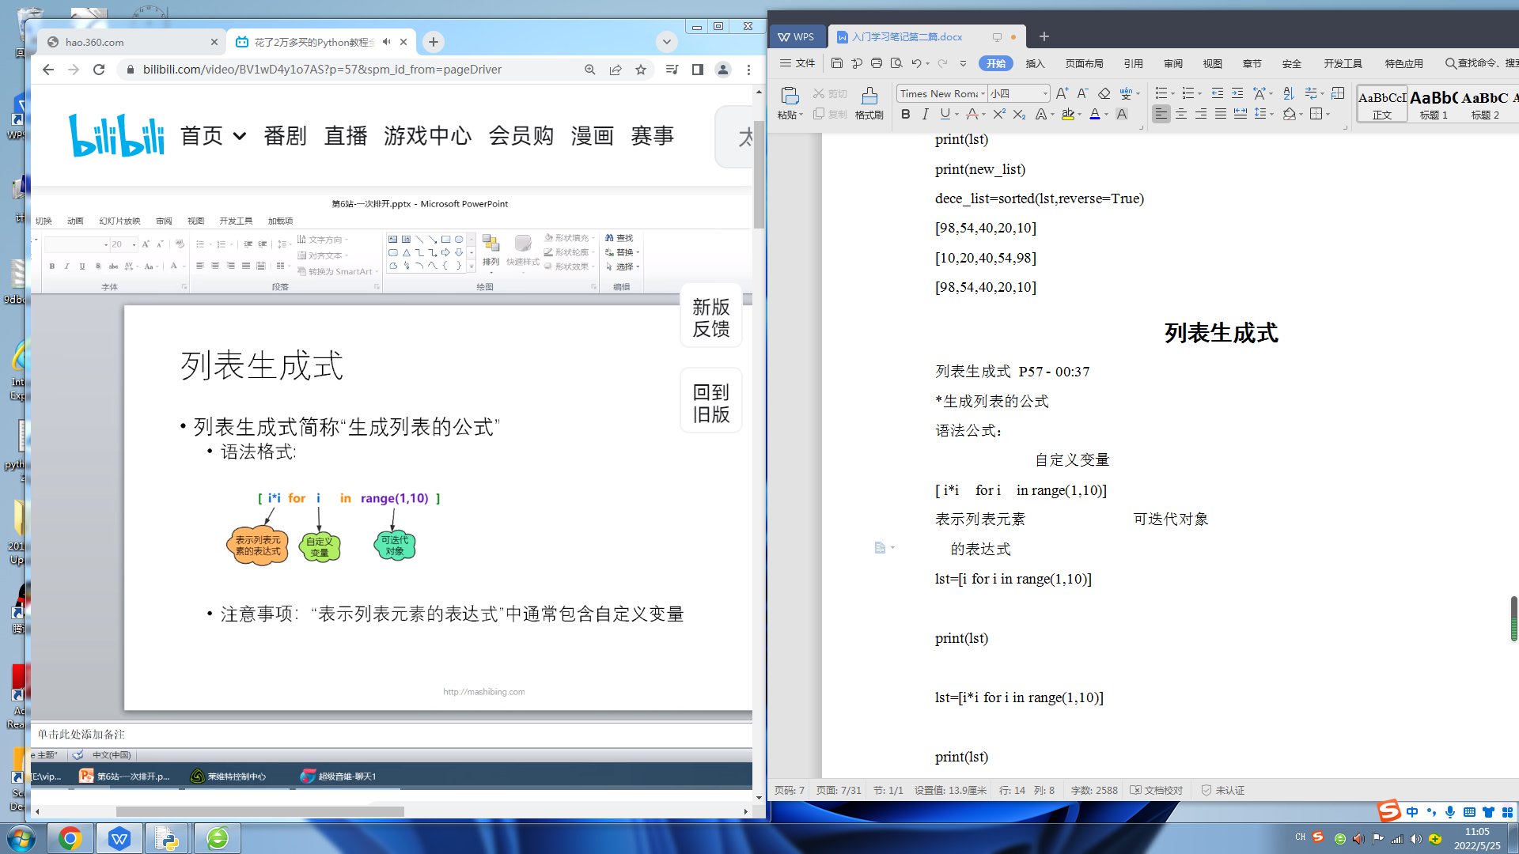

lst=[i for i in range(1,10)]

print(lst)

[1,2,3,4,5,6,7,8,9]

lst=[i*i for i in range(1,10)]

print(lst)

[1,4,9,16,25,36,49,64,81]

*要求列表中的元素为2,4,6,8,10

lst=[i*2 for i in range(1,6)]

print(lst)

[2,4,6,8,10]

# 第六章 总结

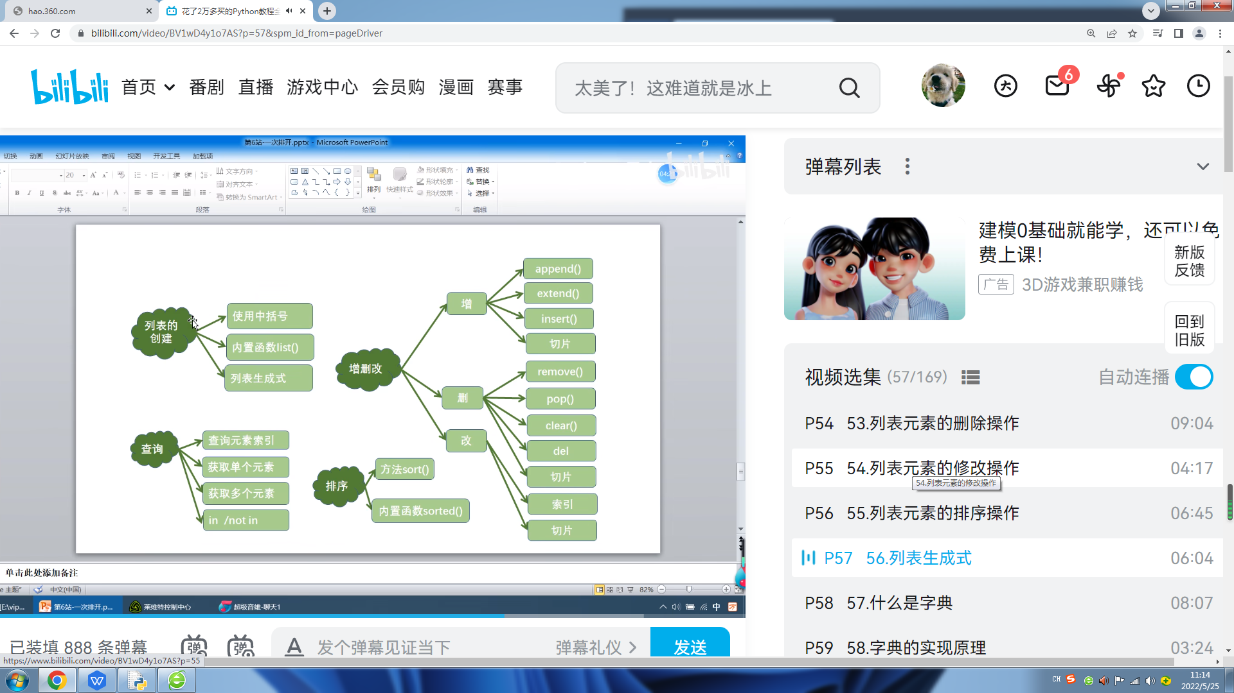

# 夫妻站

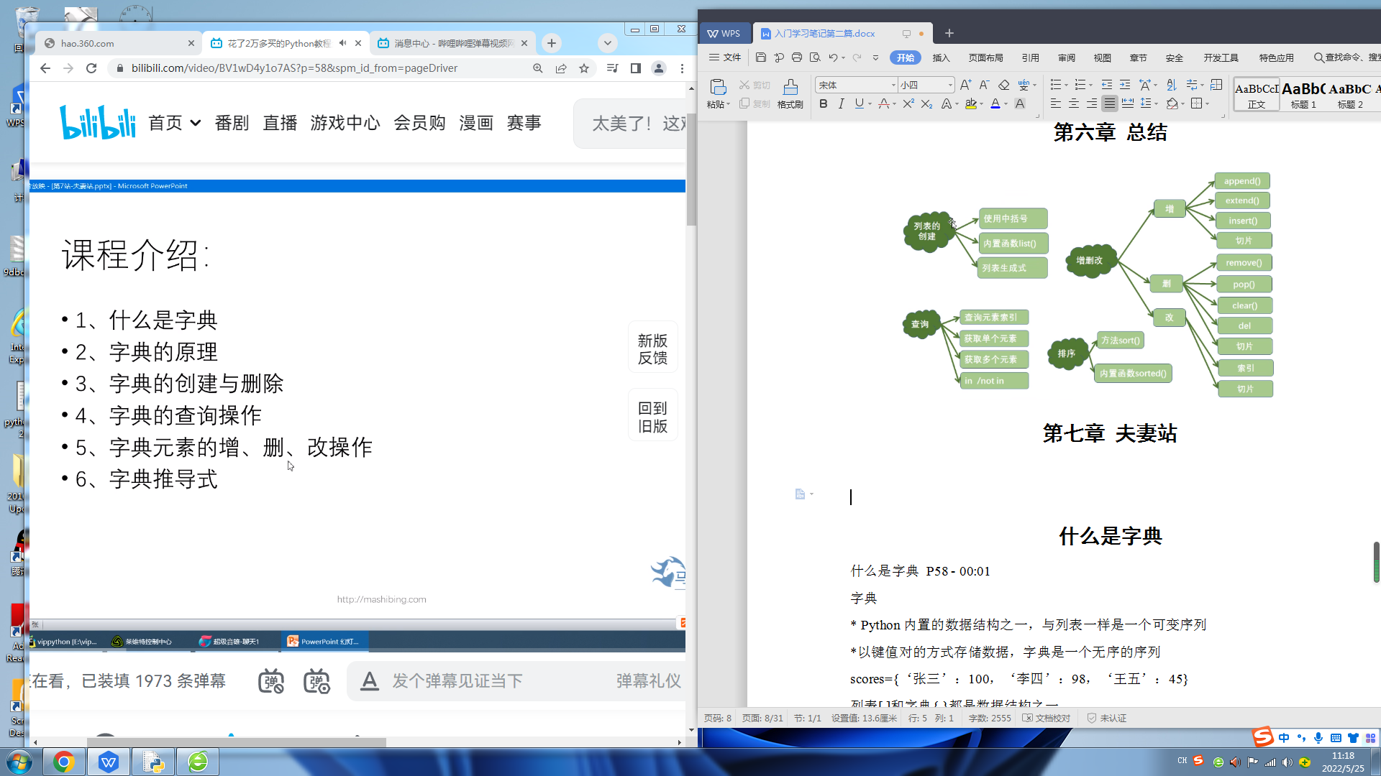

# 什么是字典

什么是字典 P58 - 00:01

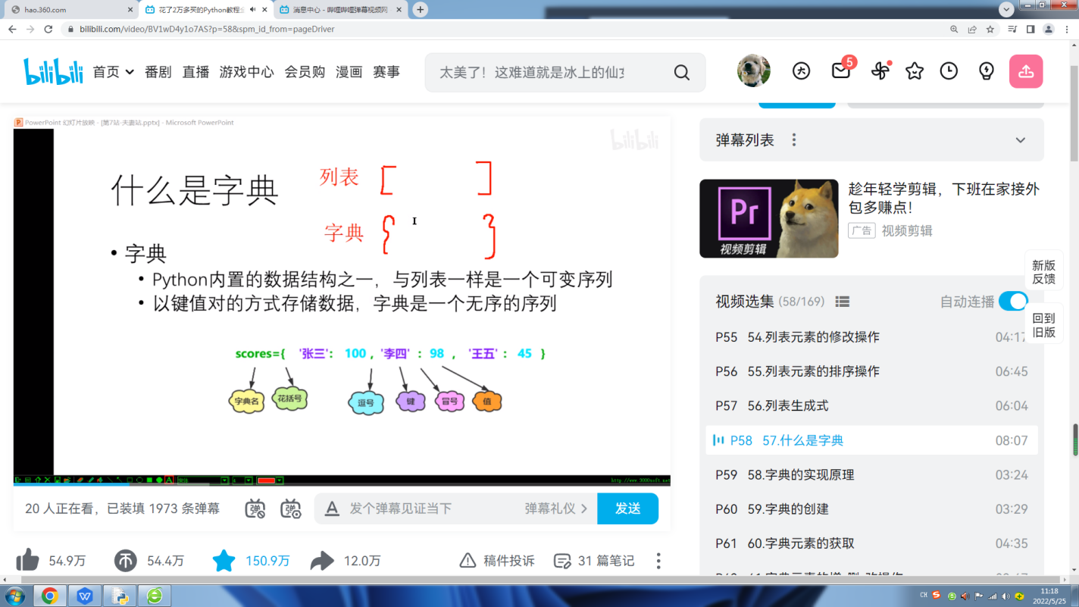

可变序列（可以进行增删改操作的）

[98,99] 一个元素就是一个元素 单身 有序

{张三：100} 一对一对，二人世界 夫妻 无序

键 值

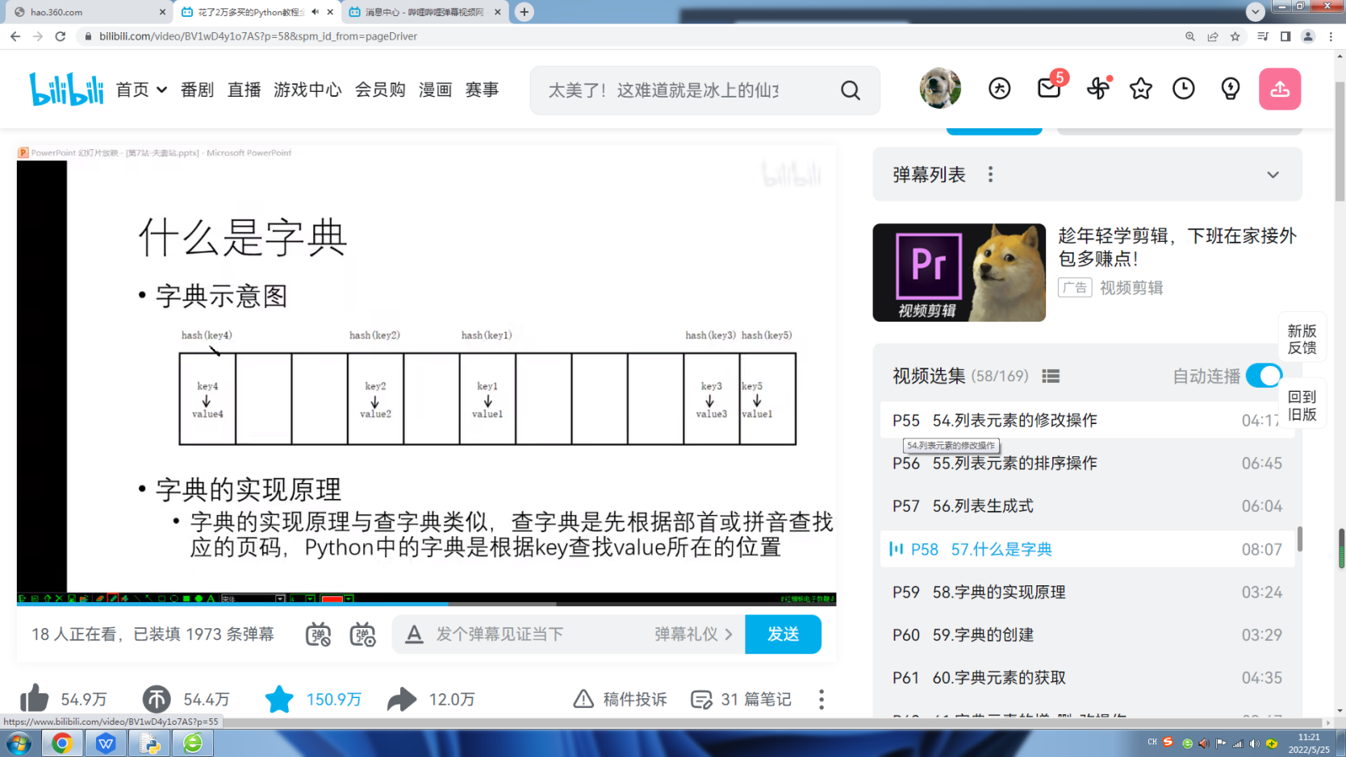

key x 第X个放在字典里的键

在往字典里存数的时候，需要用到哈希函数工序，要把你的key放到哈希里面计算，计算出你要存储的位置，所以这个位置是根据哈希函数计算得到的。要求，放入字典的key是不可变序列。

*并非输入输入的第一个 就是位于字典的第一个

所运用哈希函数 计算 出存储位置

*放在字典里的键必须是不可变序列，否则键易改变

不可变序列：如str 整数序列 不可以进行增删改操作

可变序列： 字典 列表

# 字典的实现原理

字典的实现原理 P59 - 00:34

字典实现原理与查字典类似，查字典是先根据部首或者拼音查找对应的页码，Python中的字典是根据key查找value所在的位置。

查找方法：

①逐个查找

②利用索引 （哈希函数的计算过程）

（hash（key））------ value （查找效率极快）

# 字典的创建

字典的创建 P60 - 00:15

#最常用的方式：使用花括号

scores={'张三':100,'李四':98,'王五':45}

print(scores,type(scores))

#使用内置函数dict()

student=dict(name='jack',age=20)

print(student)

{‘张三’：100，‘李四’：98，‘王五’：45}

<class 'dict'>

{‘name’:’jack’,’age’:20}

*空字典

d={ }

print（d）

# 字典元素的获取

字典元素的获取 P61 - 00:20

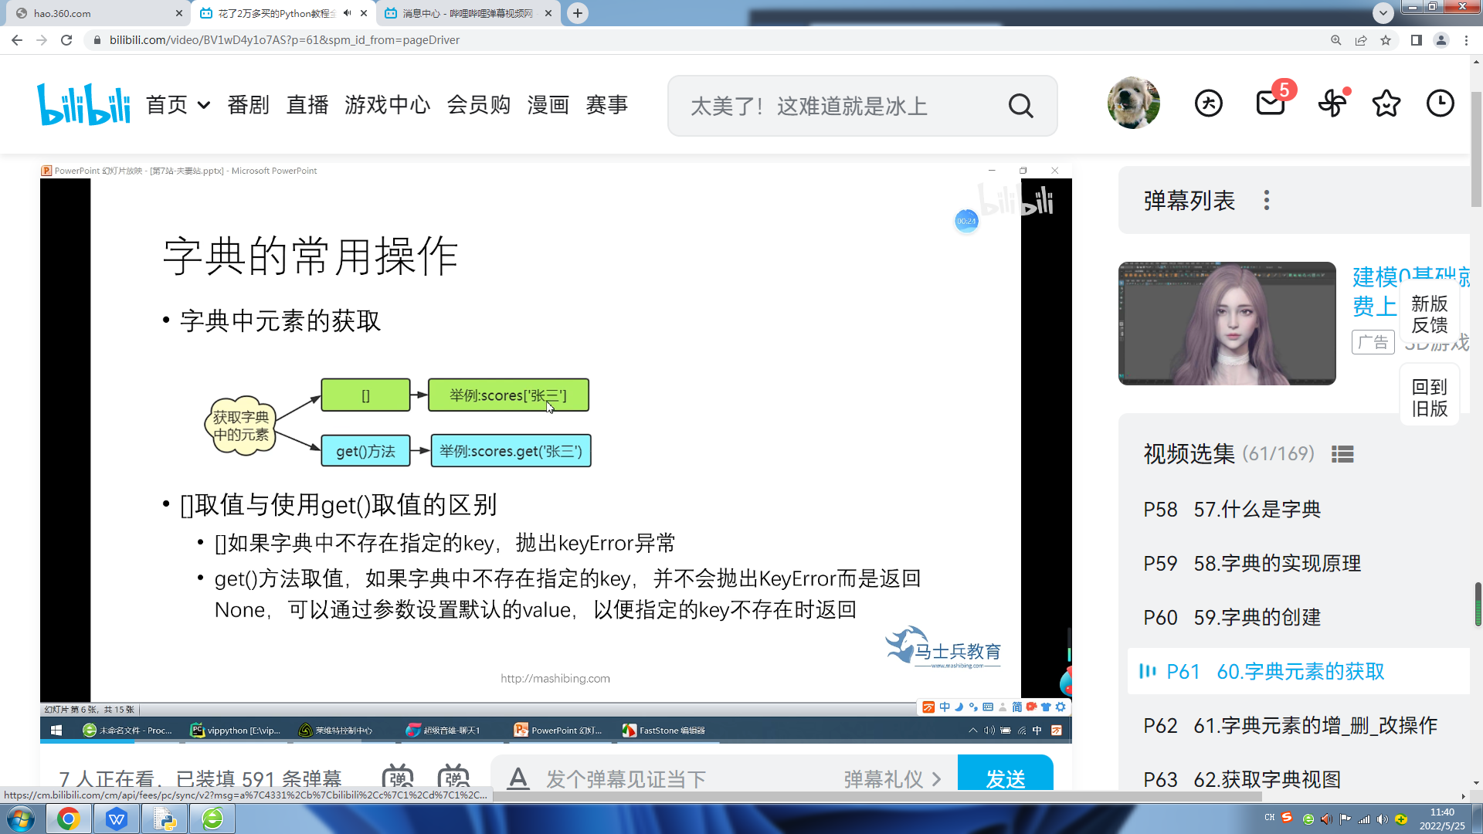

scores={'张三':100,'李四':98,'王五':45}

print(scores[‘张三’])

print(scores.get('陈六'))

print(scores[‘陈六’])

print(scores.get('陈六'))

print(scores.get('麻七',99)) #99是在查找’麻七’所对应的value不存在时，提供的一个默认值。

100

KeyError

100

None（*不会报错）

99 （*使用默认值）

# 字典元素的增、删、改 操作

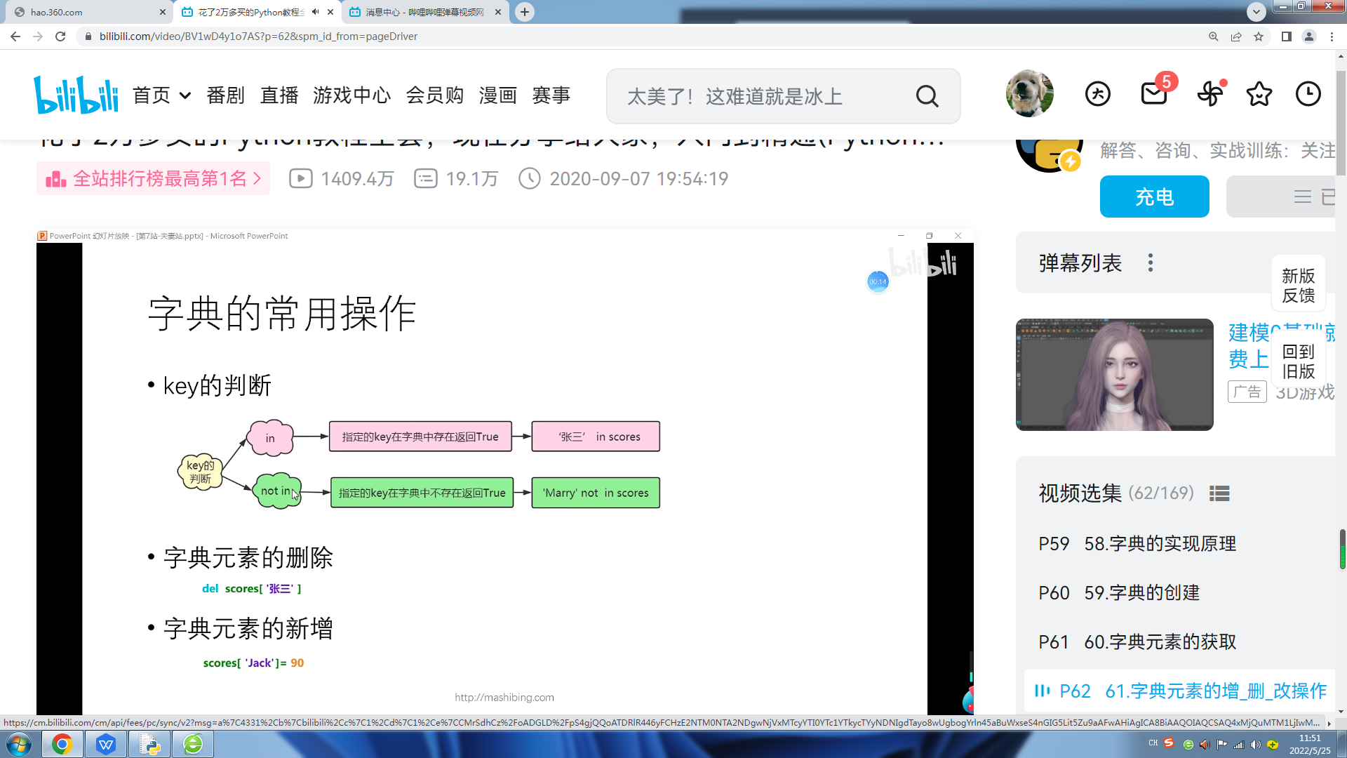

字典元素的增_删_改操作 P62 - 00:01

**#key的判断**

in 指定的key在字典中存在返回True ‘张三’ in score

not in 指定的key在字典中不存在返回True ‘Marry’ not in score

scores={'张三':100,'李四':98,'王五':45}

print('张三’ in scores)

print('张三' not in scores）

True

False

**#字典元素的删除**

del scores['张三'] #删除所指定的键值对

{‘李四’：98，‘王五’：45}

scores.clear() #清空字典的元素

print(scores)

{}

**#字典元素的新增**

scores['陈六']=98 #新增元素键值对

scores['陈六']=100 #修改元素

print（score）

{‘李四’：98，‘王五’：45}

{‘李四’：98，‘王五’：45，‘陈六’=98}

{‘李四’：98，‘王五’：45，‘陈六’=100}

# 获取字典视图

获取字典视图 P63 - 00:40

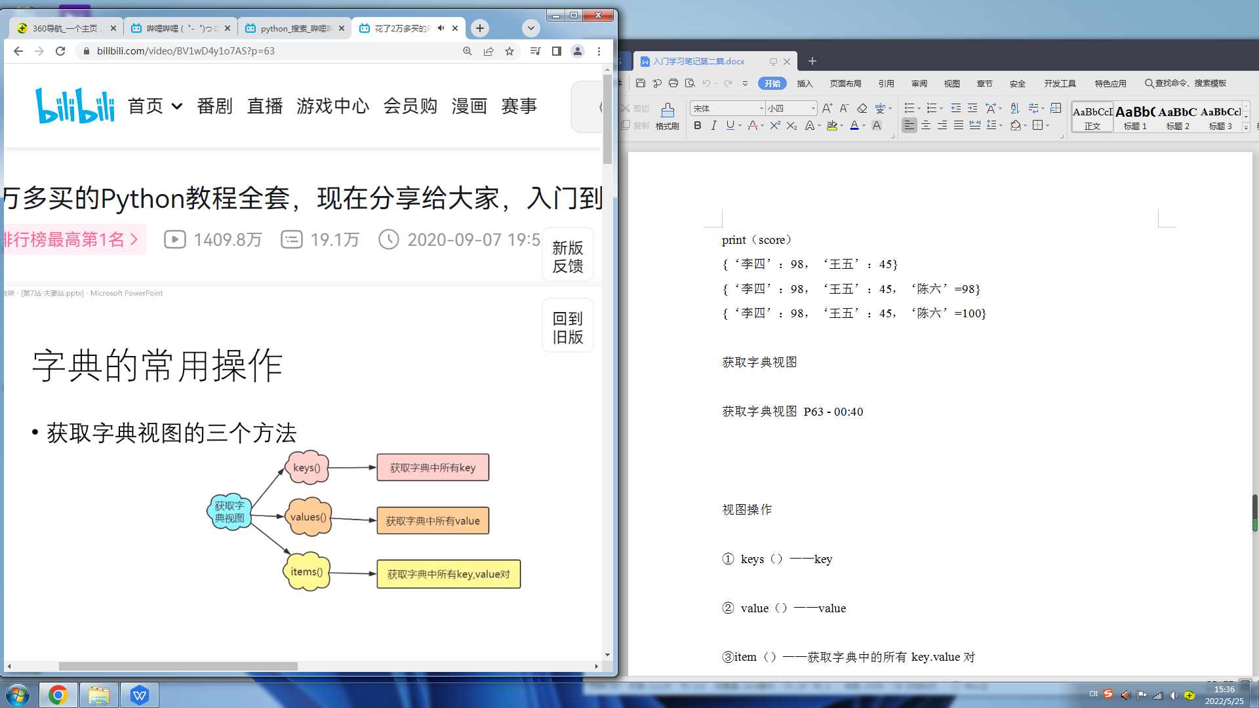

视图操作

① keys（）——key

② value（）——value

③ item（）——获取字典中的所有key.value对

*key

scores={‘张三’=100，‘李四’=98，‘王五’=45}

keys=scores.key（）

print（type(keys))

print（list(keys)) #将所有的key组成的视图转成列表

dict_keys(['张三','李四','王五']}

<class,'dict_keys'>

['张三’，‘李四’，‘王五’]

*value

values=scores.value（）

print（values）

print（type（values））

print（list(values))

dict_values([100,98,45]}

<class,'dict_values'>

[100,98,45]

*key-value对

items=scores.items()

print(item)

print(list(item)) #转换之后的列表元素是由元组组成（元组将在下个章节讲解）

dict_item([(‘张三’，100),(‘李四’，98),(‘王五’，45)])

[(‘张三’，100),(‘李四’，98),(‘王五’，45)]

# 字典元素的遍历

字典元素的遍历 P64 - 00:01

for item in scores:

print(item)

scores={'张三':100,'李四':98,'王五':45}

for item in scores:

print(item,scores[item],scores.get(item))

张三 100 100

李四 98 98

王五 45 45

# 字典的特点

字典的特点 P65 - 00:02

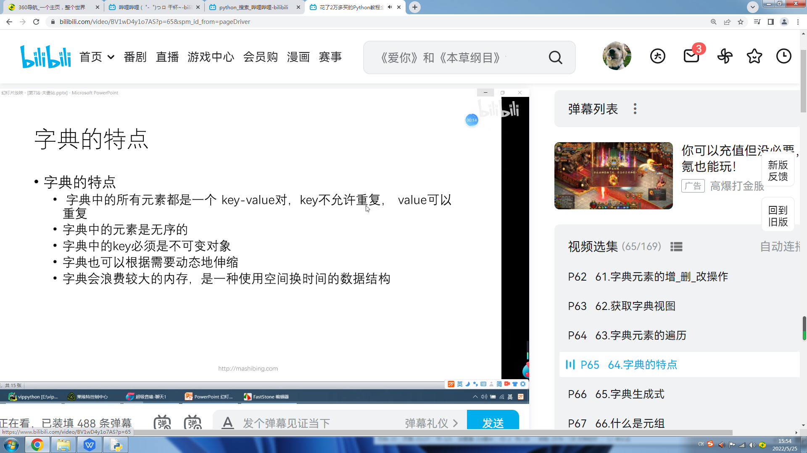

d={'name'='张三','name'='李四’} # key不允许重复，不然会出现值覆盖的情况

print（d）

{‘name’=‘李四’}

d={'name'='张三','nickname'='张三’} *value可以重复

print（d）

{'name'='张三','nickname'='张三’}

lst=[10,20,30]

lst.insert(1,100)

print(lst)

d={lst:100} #会报错，因为lst不属于不可变对象，不能当key

print(d)

[10,100,20,30]

系统报错

*要求有多余的大量空间，造成空间浪费，但查询速度快

# 字典生成式

字典生成式 P66 - 00:12

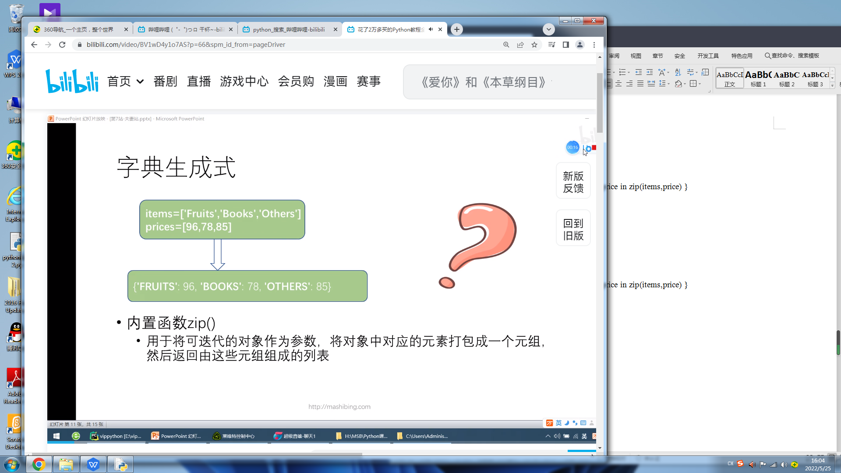

items=['Fruit','Books','Others']

prices=[966,78,85]

——>{'Fruit':96,'Books':78,'Others':85}

需要内置函数zip()

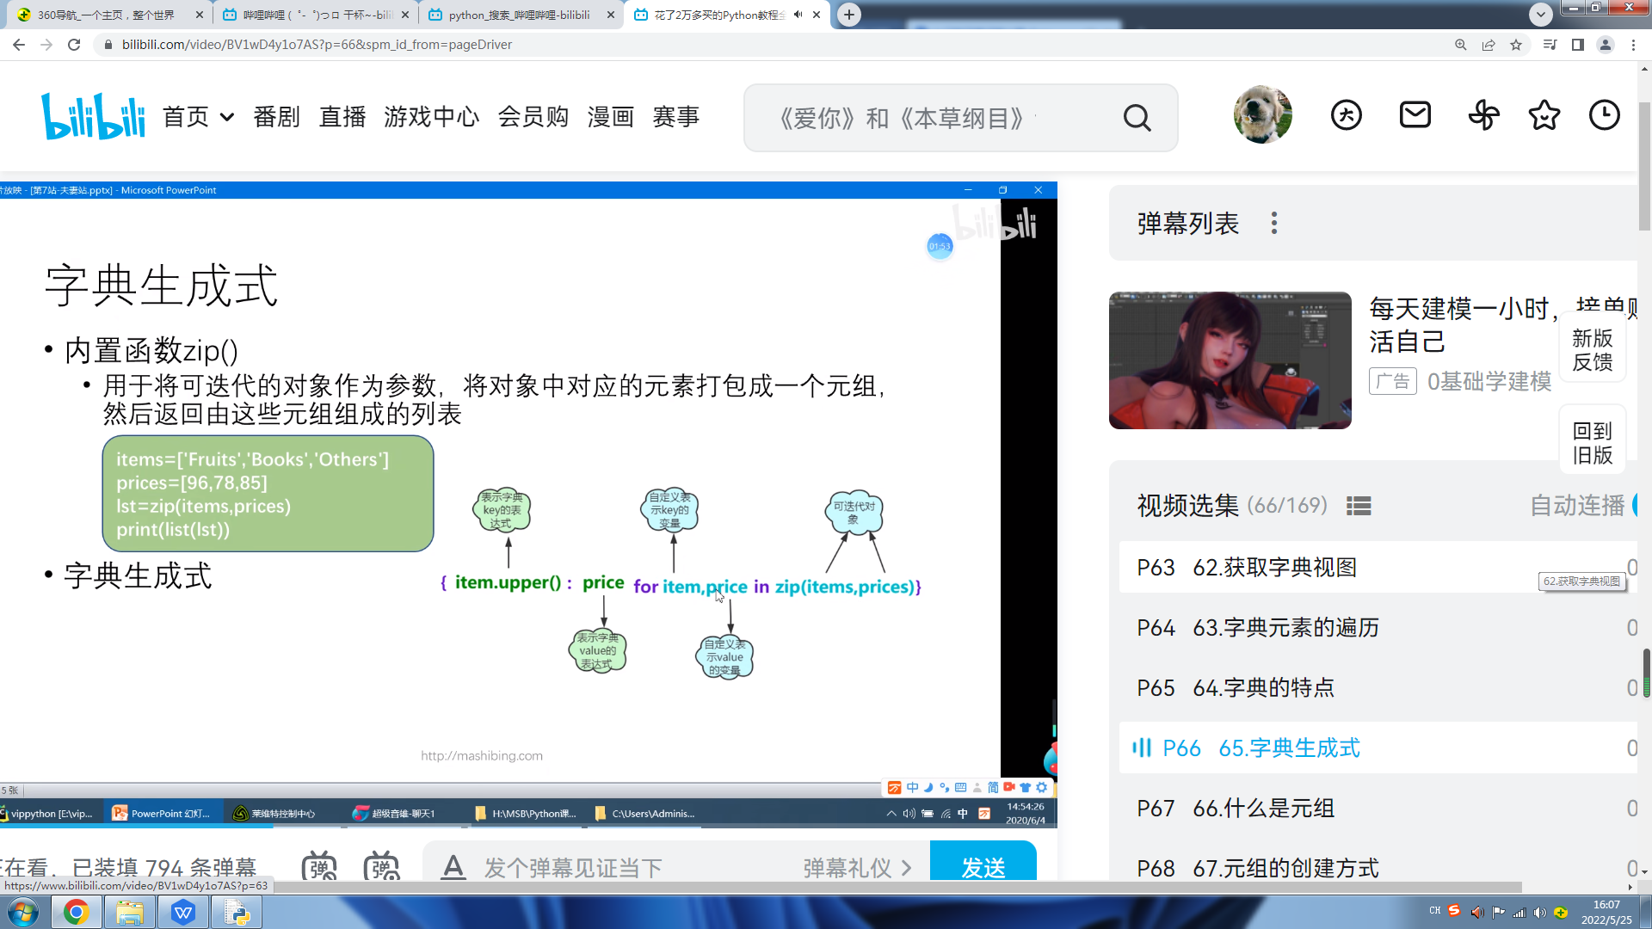

items=['Fruit','Books','Others']

prices=[96,78,85]

d={ item.upper():price for item,price in zip(items,prices) }#.upper令所有字母大写

print(d)

{'FRUIT': 96, 'BOOKS': 78, 'OTHERS': 85}items=['Fruit','Books','Others']

prices=[96,78,85,100,120]

d={ for item.upper():price for item,price in zip(items,price) }

print(d)

*以元素少的为基准进行zip打包

{'Fruit':96,'Books':78,'Others':85}

总结

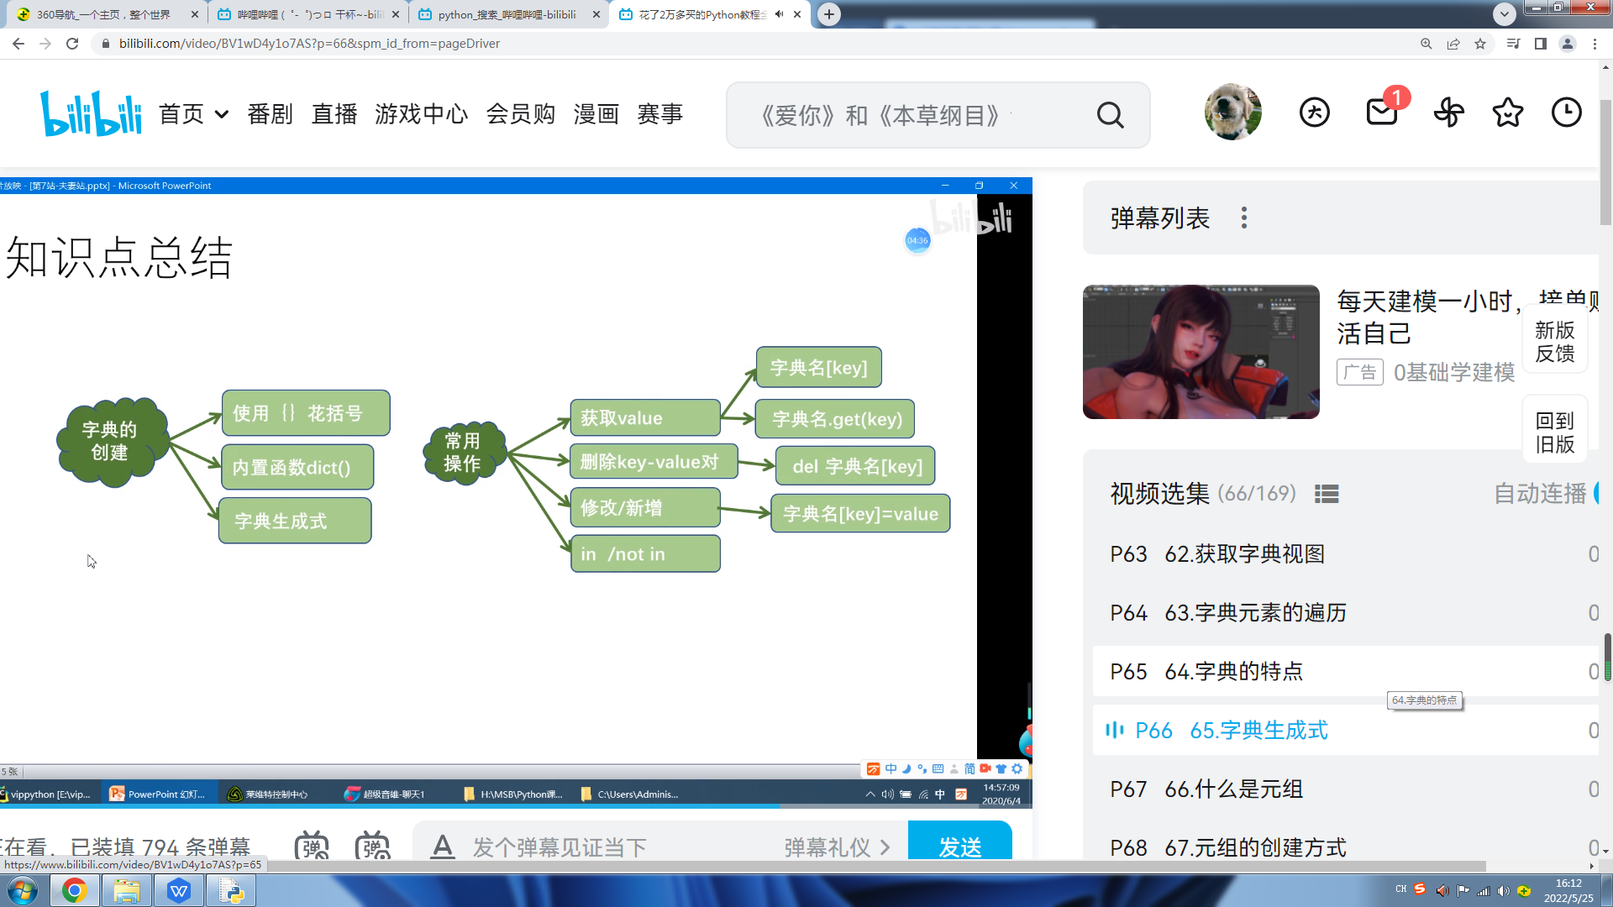

# 第八章 是排还是散

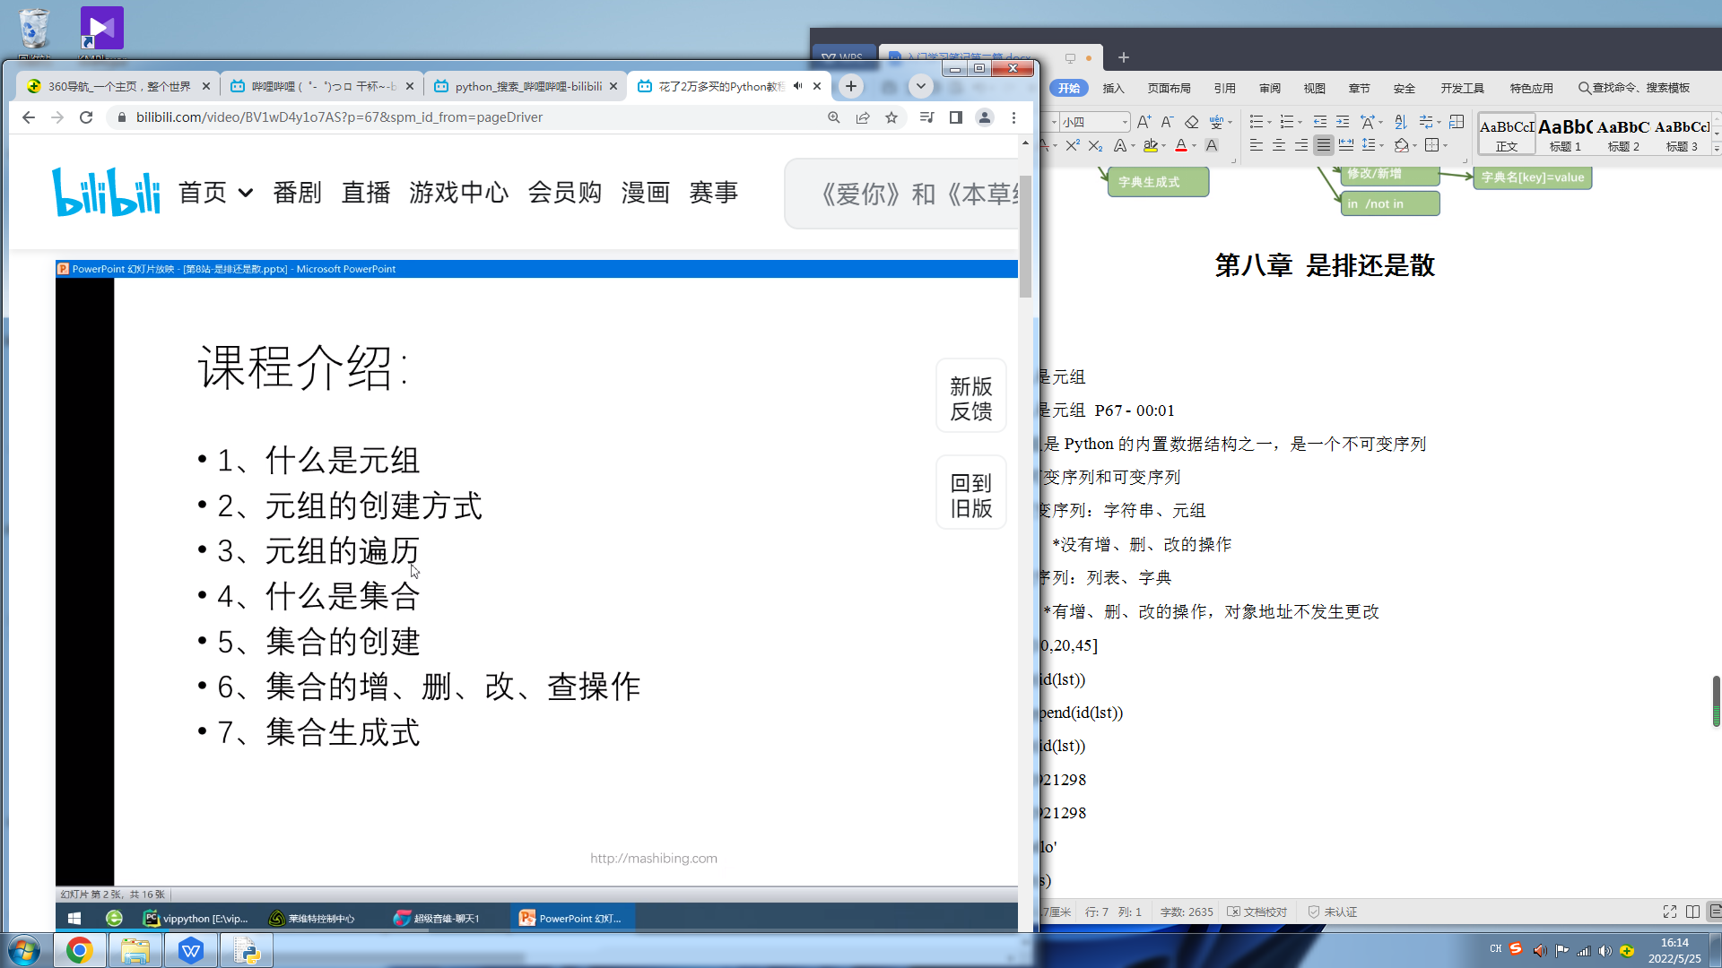

# 什么是元组

什么是元组 P67 - 00:01

**\*元组是Python的内置数据结构之一，是一个不可变序列**

*不可变序列和可变序列

不可变序列：**字符串、元组**  *没有增、删、改的操作

可变序列：**列表、字典** *有增、删、改的操作，对象地址不发生更改

lst=[10,20,45]

print(id(lst))

lst.append(300)

print(id(lst))

2112921298

2112921298

s='hello' #不可变序列：字符串、元组

print(id(s))

s=s+'world'

print(id(s))

2112921298

2112921200

t=('Python','hello',90)

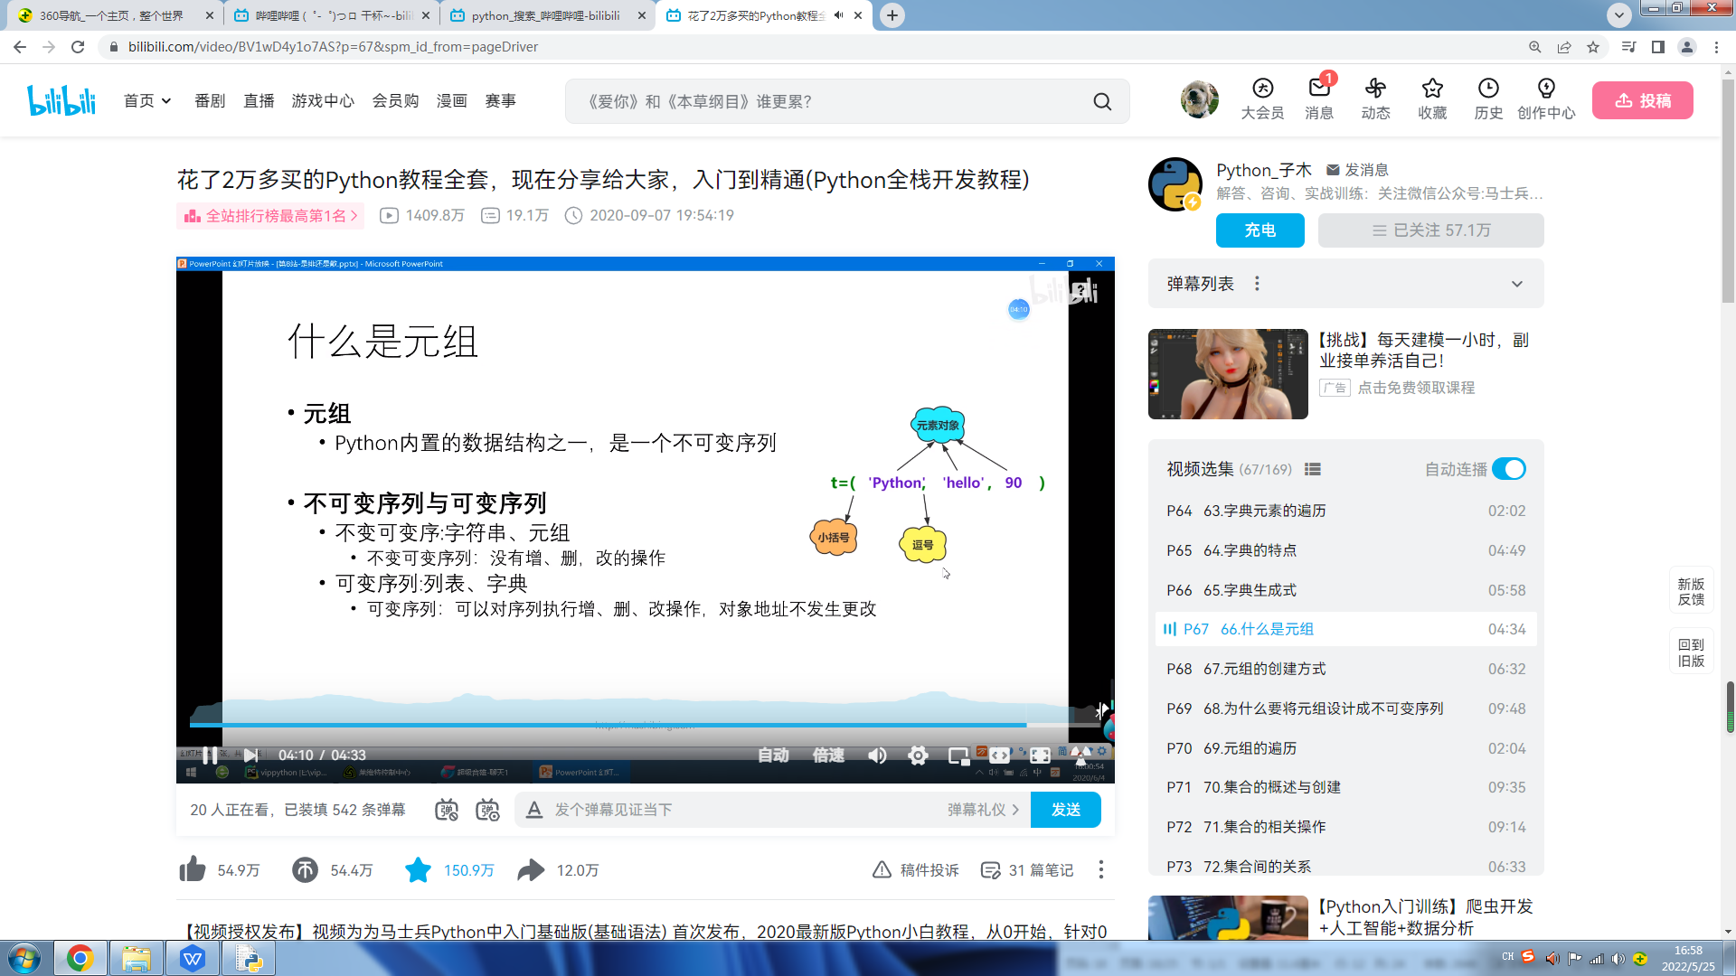

*与列表只差在一个括号上

# 元组的创建方式

元组的创建方式 P68 - 00:12

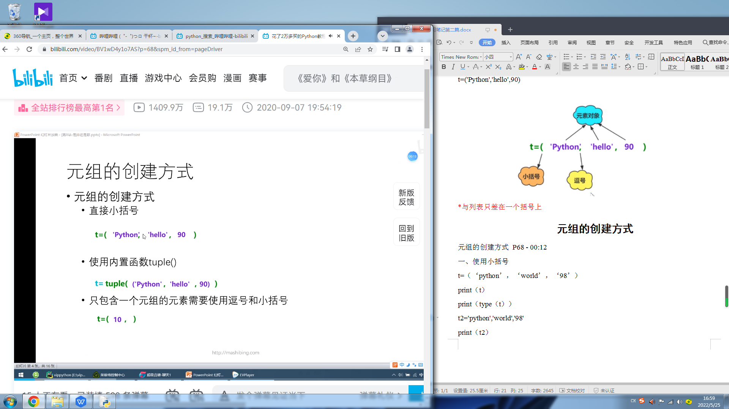

**一、使用小括号**

t=（‘python’，‘world’，‘98’）

print（t）

print（type（t））

t2='python','world','98' #省略了小括号的一种方式，但也是元组

print（t2）

print（type（t2））

t3=('python')

print(t3) #只包含一个元素时需要使用逗号和小括号，t3=(‘Python‘,)

print（type（t3））

（‘python’，‘world’，‘98’）

<class,'tuple'>

（‘python’，‘world’，‘98’）

<class,'tuple'>

python

<class,'str'> #默认为本身数据类型

**二、使用内置函数 tuple（）**

t1=tuple（（‘python’，‘world’，‘98’））

print（t）

print（type（t1））

（‘python’，‘world’，‘98’）

<class,'tuple'>

**空元组**

创建方式

lst=[]

lst1=list()

d={}

d2=dict()

t4=()

t5=tuple()

# 为什么要将元组设计成不可变序列

为什么要将元组设计成不可变序列 P69 - 00:08

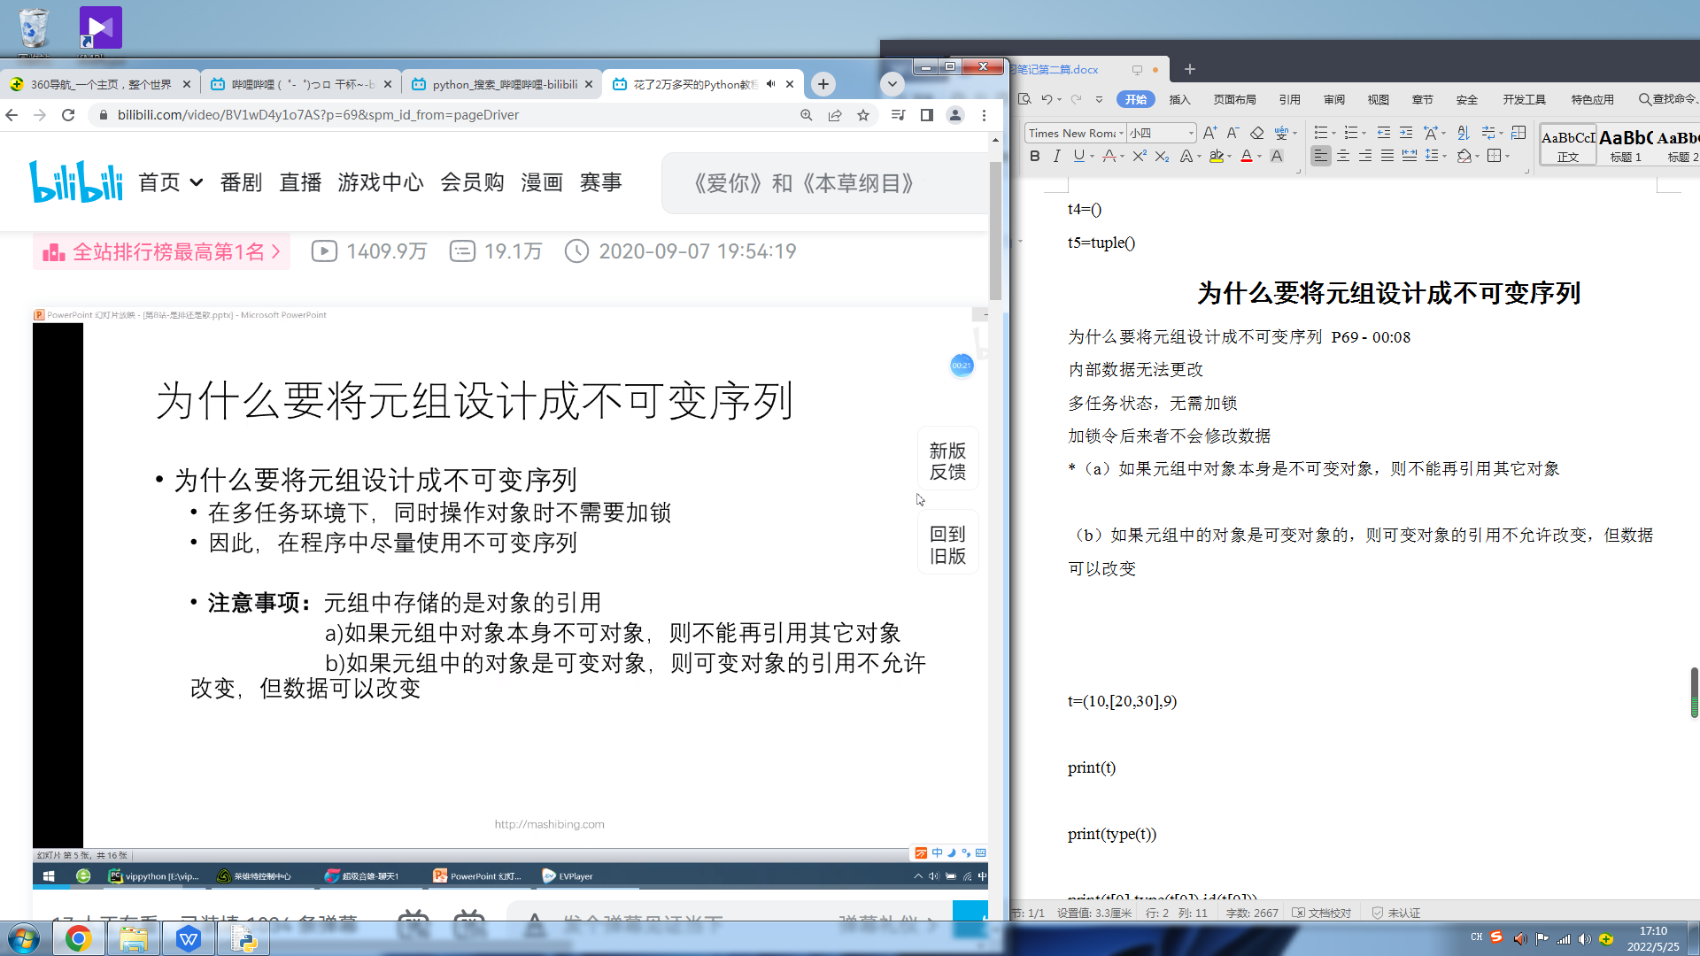

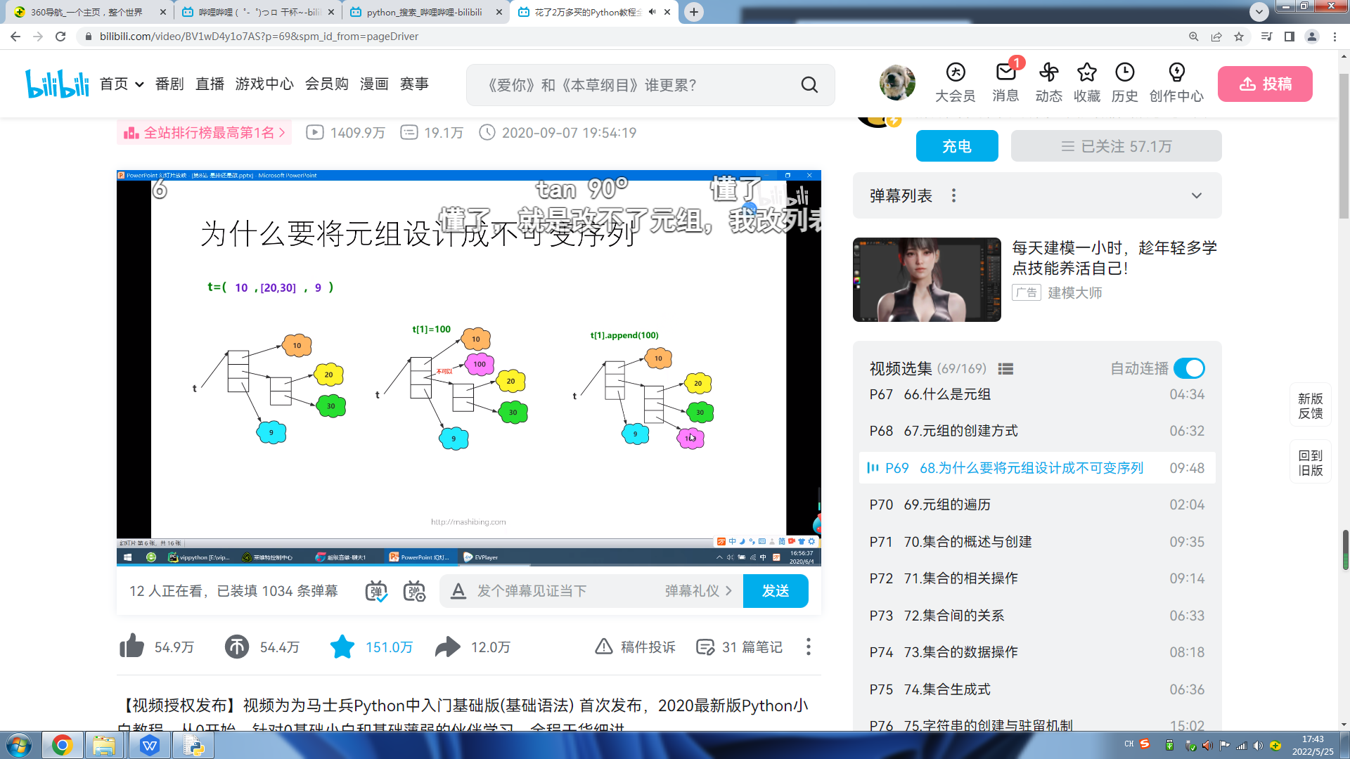

内部数据无法更改

多任务状态，无需加锁

加锁令后来者不会修改数据

*（a）如果元组中对象本身是不可变对象，则不能再引用其它对象

（b）如果元组中的对象是可变对象的，则可变对象的引用不允许改变，但数据可以改变

t=(10,[20,30],9)

print(t)

print(type(t))

print(t[0],type(t[0]),id(t[0]))

print(t[1],type(t[1]),id(t[1]))

print(t[2],type(t[2]),id(t[2]))

print(id(100))

t[1]=100

t[1].append(100) # (10,[20,30,100],9) 不可以修改元组中元素的引用，但是可以修改元组中可变元素的内容，而且 该元素id不会改变

print(t,id(t[1]))

(10,[20,30],9)

<class 'tumple'>

10, <class 'int'> 14448746

[20,30], <class 'list'> 5484561348

9, <class 'list'> 484654815

2112921298

ERROR

# 元素的遍历

元组的遍历 P70 - 00:17

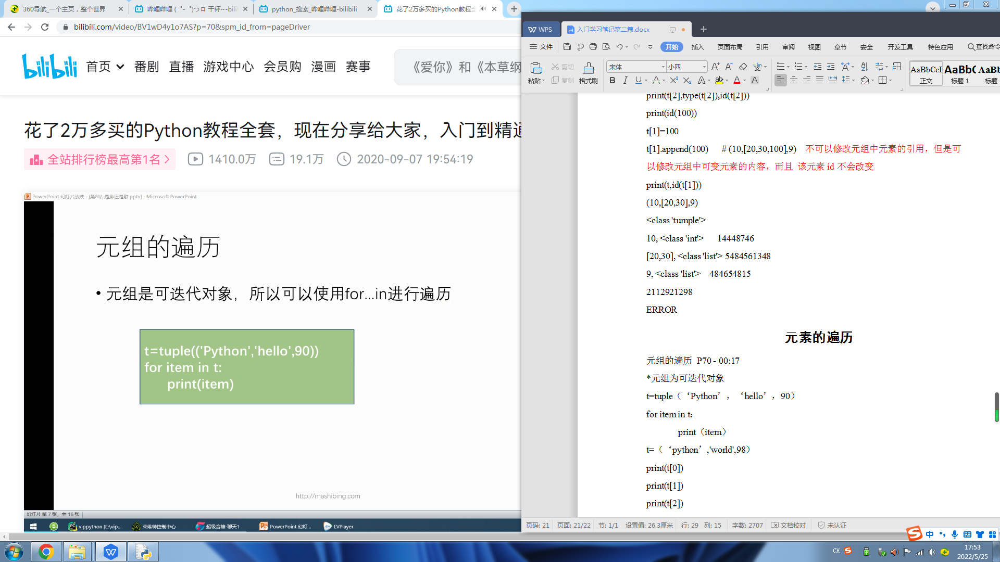

*元组为可迭代对象

t=tuple（‘Python’，‘hello’，90）

for item in t：

print（item）

t=（‘python’,'world',98）

#第一种获取元组元素的方式，使用索引

print(t[0])

print(t[1])

print(t[2])

print(t[3])

#第二种方式 遍历元组

from item in t：

print（item）

python

world

98

ERROR

作者：调皮の姜太公 https://www.bilibili.com/read/cv15173214?spm_id_from=333.999.0.0 出处：bilibili